Маterial 13 – Sprichwörter und Redewendungen

Welche Zeichnung passt zu welchem Bild?

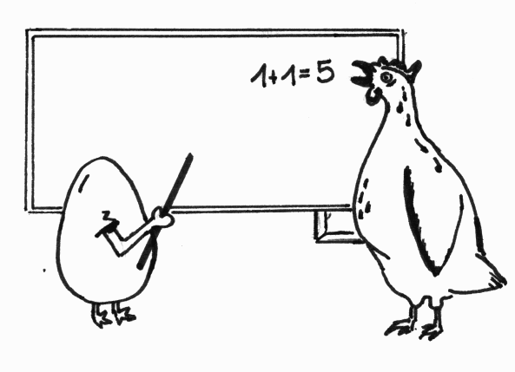 | 1.  Der frühe Vogel fängt den Wurm.  Bedeutung in der Muttersprache:  ____________________________________  ____________________________________
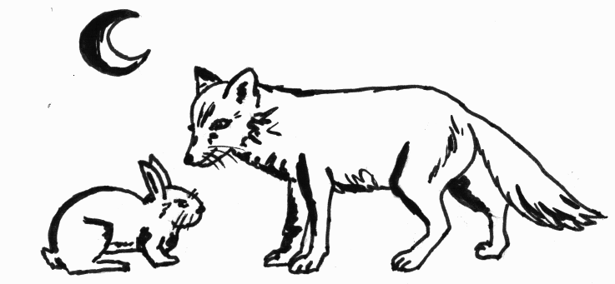 | 2.  Das Ei will klüger sein als die Henne.  Bedeutung in der Muttersprache:  ____________________________________  ____________________________________
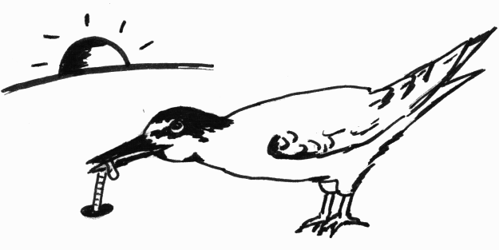 | 3.  Perlen vor die Säue werfen.  Bedeutung in der Muttersprache:  ____________________________________  ____________________________________
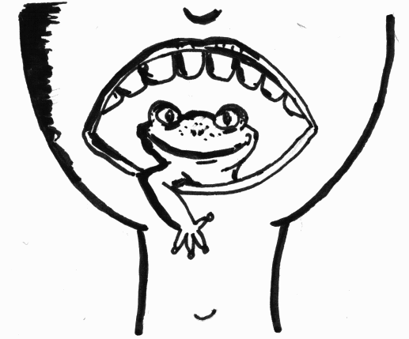 | 4.  Frosch im Hals haben.  Bedeutung in der Muttersprache:  ____________________________________  ____________________________________

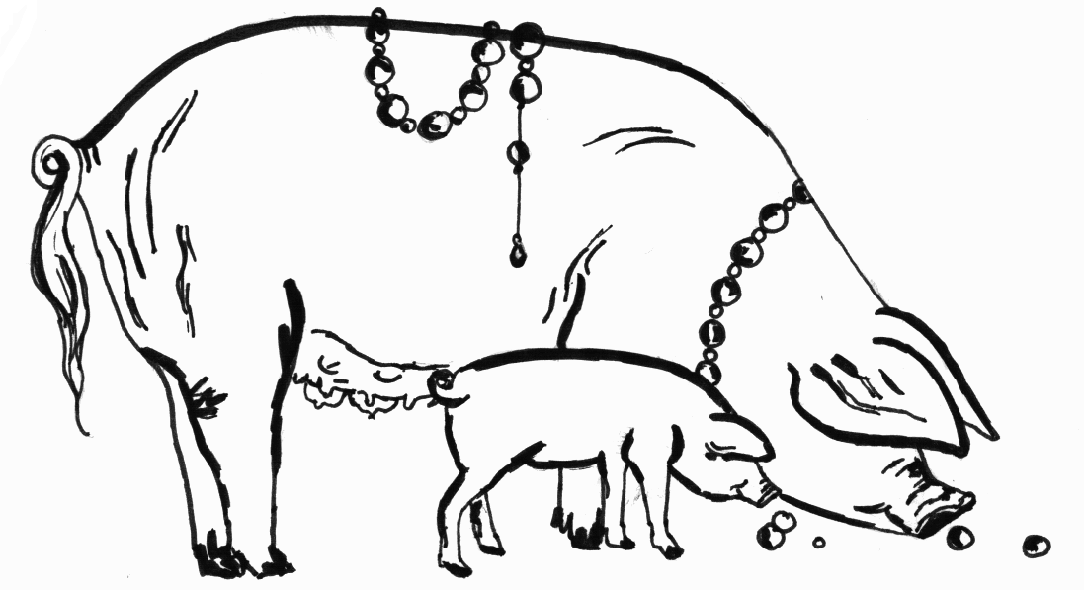 | 5.  Da wo Fuchs und Hase sich Gute Nacht  sagen.  Bedeutung in der Muttersprache:  ____________________________________  ____________________________________

